### 1 数值误差的避免

计算结果如下，其中exp是c++cmath库的函数，认为是标准答案

直接展开法在计算完前七项后选择罢工，猜测也许是直接计算 $x^{n}$ 和 $n!$ 数值太大了。并且其计算出来的七项与实际的结果可以说是南辕北辙

递归法通过项之间的递推关系，有效的减少了计算量，并改善了数值太大的问题。但因为截断前n项计算，会发生严重的抵消，得到的结果也和准确没什么关系

先递归地计算 $e^{x}$，再求倒数的办法，先避免了数值太大的问题，又有效地避免了抵消，计算是稳定的，是一种有效可行的算法。

|  |  |
| --- | --- |
| Exp | 1  4.53999e-05  2.06115e-09  9.35762e-14  4.24835e-18  1.92875e-22  8.75651e-27  3.97545e-31  1.80485e-35  8.19401e-40  3.72008e-44 |
| 直接展开 | 1  4.53999e-05  -1.8323e-09  -0.000389238  -8.58218  -210219  -1.19475e+09 |
| 递归 | 1  4.53999e-05  5.62188e-09  -3.06681e-05  -3.16573  11072.9  -3.35168e+08  -3.29796e+13  9.18057e+16  -5.05163e+21  -2.91376e+25 |
| 递归求倒数 | 1  4.53999e-05  2.06115e-09  9.35762e-14  4.24835e-18  1.92875e-22  8.75651e-27  3.97545e-31  1.80485e-35  8.19401e-40  3.72008e-44 |

### 2 矩阵的模与条件数

## a

上三角矩阵的行列式为对角元的积，即1，奇异矩阵行列式为0，A不是奇异矩阵。

## b

用伴随矩阵法求 $A^{-1}$，对于特定行，需要加上其下每一行乘上两行的行差，即为

$$\begin{matrix}1 & 1 & 2 & ⋯ & 2^{n-2} \\ 0 & 1 & ⋯ & 2^{n-4} & 2^{n-3} \\ 0 & 0 & 1 & ⋯ & 2^{n-4} \\ 0 & 0 & 0 & 1 & 1 \\ 0 & 0 & 0 & 0 & 1\end{matrix}$$

## c

矢量的无穷模是其所有分量绝对值的最大值，矩阵的无穷模是其行向量绝对值的和的最大值

证明如下：

$${\left\|A\right\|}_{∞}=\max\left(max\left|a_{i}^{T}x\right|\right)≤\max\left(\max{\sum{\left|a_{i,p}^{T}\right|\left|x_{p}\right|}}\right)≤\max\left(max\sum{\left|a_{i,p}^{T}\right|{\left\|x\right\|}_{∞}}\right)=max\sum{\left|a_{i,p}\right|}={\left\|a_{i}\right\|}_{1}$$

然后证明 ${\left\|A\right\|}_{∞}≥{\left\|a_{i}\right\|}_{1}$

$${\left\|A\right\|}_{∞}=max\left\|Ax\right\|≥\left|a_{k}^{T}y\right|={\left\|a_{k}\right\|}_{1}={\left\|a_{i}\right\|}_{1}$$

其中k为矩阵行向量最大的一次模的行数，y为使 $a_{k}^{T}y={\left\|a_{k}\right\|}_{1}$ 的向量

以上，即证明矩阵的无穷模是其行向量绝对值的和的最大值

## d

要证

$${\left\|U\right\|}_{2}=max\frac{\left\|Ux\right\|}{\left\|x\right\|}=1$$

只要证 $\left\|Ux\right\|=\left\|x\right\|$ (欧氏模)

即 $<Ux,Ux>=<x,x>$

因为幺正矩阵 $U^{T}U=I$，所以 $<Ux,Ux>={(Ux)}^{T}Ux=x^{T}U^{T}Ux=x^{T}x=<x,x>$

所以 ${\left\|U\right\|}_{2}=1$， ${\left\|U^{H}\right\|}_{2}$ 同理

利用幺正变换的保模性质，对于条件数 $K_{2}\left(A\right)=K_{2}(UA)$ 的证明如下：

$$K_{2}\left(A\right)={\left\|A\right\|}_{2}{\left\|A^{-1}\right\|}_{2}={\left\|UA\right\|}_{2}{\left\|{(UA)}^{-1}\right\|}_{2}=K_{2}(UA)$$

## e

对于具体的矩阵 ${\left\|A\right\|}_{∞}=n$, ${\left\|A^{-1}\right\|}_{∞}=2^{n-1}$*， $K_{∞}\left(A\right)=n2^{n-1}$*

3.Hilbert矩阵

a

$${{(H}_{n})}_{ij}= \int_{0}^{1}{x^{i+j-2}dx}$$

$$b_{i} = \int_{0}^{1}{x^{i-1}f(x)dx}$$

## b

使用二次型来证明：

$$g\left(x\right)= x^{T}Hx$$

$$f\left(x\right)=g\left(x\right)x=\frac{1}{2n-1}x^{2n-1}+\frac{2}{2n-2}x^{2n-2}+\frac{3}{2n-3}x^{2n-3}+…+\frac{2}{2}x^{2}+x$$

$${f(x)}^{'}=x^{2n-1}+2x^{2n-3}+…+nx^{n-1}+\left(n-1\right)x^{n-2}+…+1={(x^{n-1}+x^{n-2}+x^{n-3}+…+1)}^{2}≥0$$

又 $f\left(0\right)=0$，故 $f\left(x\right)≥0$

$$g\left(x\right)=\frac{f(x)}{x}≥0,x≠0$$

且 $g\left(0\right)=0$

所以H是正定矩阵

正定矩阵的所有主子行列式恒为正，所以是非奇异的。

## c

编程计算了C_n的值，然后计算出det(H_n）如下表：

|  |  |  |  |  |  |  |  |  |  |
| --- | --- | --- | --- | --- | --- | --- | --- | --- | --- |
| 1 | 2 | 3 | 4 | 5 | 6 | 7 | 8 | 9 | 10 |
| 1.00E+00 | 8.33E-01 | 4.63E-04 | 1.65E-07 | 3.75E-12 | 5.37E-18 | 4.84E-25 | 2.74E-33 | 9.72E-43 | 2.16E-53 |

代码详见说明文档.

## d

下面给出分别用gem，cholesky和numpy.solve解出的解（n从1到10）

n=1

|  |  |
| --- | --- |
| GEM | 1 |
| Cholesky | 1 |
| Solve | 1 |

n=2

|  |  |  |
| --- | --- | --- |
| GEM | -2 | 6 |
| Cholesky | -2 | 6 |
| Solve | -2 | 6 |

n=

|  |  |  |  |
| --- | --- | --- | --- |
| GEM | 3 | -24 | 30 |
| Cholesky | 3 | -24 | 30 |
| Solve | 3 | -24 | 30 |

n=4

|  |  |  |  |  |
| --- | --- | --- | --- | --- |
| GEM | -4 | 60 | -180 | 140 |
| Cholesky | -4 | 60 | -180 | 140 |
| Solve | -4 | 60 | -180 | 140 |

n=5

|  |  |  |  |  |  |
| --- | --- | --- | --- | --- | --- |
| GEM | 5 | -120 | 630 | -1120 | 630 |
| Cholesky | 5 | -120 | 630 | -1120 | 630 |
| Solve | 5 | -120 | 630 | -1120 | 630 |

n=

|  |  |  |  |  |  |  |
| --- | --- | --- | --- | --- | --- | --- |
| GEM | -6 | 210 | -1680 | 5040 | -6300 | 2772 |
| Cholesky | -6 | 210 | -1680 | 5040 | -6300 | 2772 |
| Solve | -6 | 210 | -1680 | 5040 | -6300 | 2772 |

n=7

|  |  |  |  |  |  |  |  |
| --- | --- | --- | --- | --- | --- | --- | --- |
| GEM | 7 | -336 | 3780 | -16800 | 34650 | -33264 | 12012 |
| Cholesky | 7 | -336 | 3780 | -16800 | 34650 | -33264 | 12012 |
| Solve | 7 | -336 | 3780 | -16800 | 34650 | -33264 | 12012 |

n=8

|  |  |  |  |  |  |  |  |  |
| --- | --- | --- | --- | --- | --- | --- | --- | --- |
| GEM | -8 | -504 | -7560 | -46200 | -138600 | -216216 | -168168 | 51480 |
| Cholesky | -8 | -504 | -7560 | -46200 | -138600 | -216216 | -168168 | 51480 |
| Solve | -8 | -504 | -7560 | -46200 | -138600 | -216216 | -168168 | 51480 |

n=9

|  |  |
| --- | --- |
| GEM | 8.99995  -719.997  13859.9  -110880  450448  -1.009e+06  1.26126e+06  -823678  218789 |
| Cholesky | 8.99993  -719.995  13859.9  -110879  450448  -1.009e+06  1.26126e+06  -823677  218789 |
| Solve | 8.99996078e+00  -7.19997262e+02  1.38599532e+04  -1.10879663e+05  4.50448758e+05  -1.00900545e+06  1.26125706e+06  -8.23678217e+05  2.18789558e+05 |

n=10

|  |  |
| --- | --- |
| GEM | -9.99779  989.809  -23755.9  240203  -1.26108e+06  3.78329e+06  -6.72592e+06  7.0005e+06  -3.93781e+06  923690 |
| Cholesky | -9.99812  989.839  -23756.6  240209  -1.26111e+06  3.78338e+06  -6.72607e+06  7.00065e+06  -3.93789e+06  923708 |
| Solve | -9.99982337e+00  9.89984621e+02  -2.37596706e+04  2.40236992e+05  -1.26124560e+06  3.78374027e+06  -6.72665461e+06  7.00121663e+06  -3.93818664e+06  9.23772647e+05 |

可以看出，在n较小时，三种方法的解并没有差距，但是从9，10开始，三种方法出现了差距。如果我们认为numpy.solve是准确的解，那么cholesky比gem更接近正确的结果。

因为希尔伯特矩阵有高度的病态性，条件数非常大，使用gem时由于误差的累积，准确性会受到很大影响；而cholesky分解比gem更稳定，解更准确。但当n变大时，无论哪一种方法的误差都会变大。

### 4 矩阵与二次型

## a

$B=\left[\begin{matrix}1 & -1 & 0 \\ -1 & 2 & -1 \\ 0 & -1 & 1\end{matrix}\right]$，为求特征值，解方程 $\left|B-λI\right|=0$.

解得： $\left\{\begin{aligned}λ_{1}=0 \\ λ_{2}=1 \\ λ_{3}=3\end{aligned}\right.$，再将特征值代入解线性方程组，求得其对应的特征向量为

$$\left\{\begin{aligned}a_{1}=(1,1,1) \\ a_{2}=(1,0,-1) \\ a_{3}=(1,-2,1)\end{aligned}\right.$$

## b

𝐵=𝑄Σ𝑄𝑇，其中 $Σ$ 是B的特征值组成的对角矩阵，Q是B的与特征值对应的特征向量组成的矩阵，即

$Σ=\left[\begin{matrix}0 & 0 & 0 \\ 0 & 1 & 0 \\ 0 & 0 & 3\end{matrix}\right]$， $Q=\left[\begin{matrix}\frac{1}{\sqrt{3}} & \frac{1}{\sqrt{2}} & \frac{1}{\sqrt{6}} \\ \frac{1}{\sqrt{3}} & 0 & -\frac{2}{\sqrt{6}} \\ \frac{1}{\sqrt{3}} & -\frac{1}{\sqrt{2}} & \frac{1}{\sqrt{6}}\end{matrix}\right]$（已标准化）

对二次型作图：  
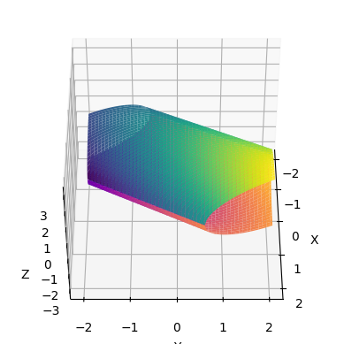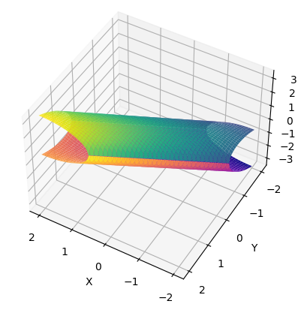

特征向量方向作图：

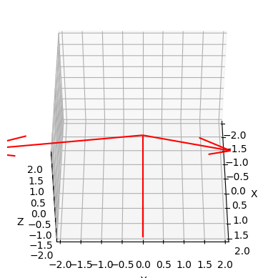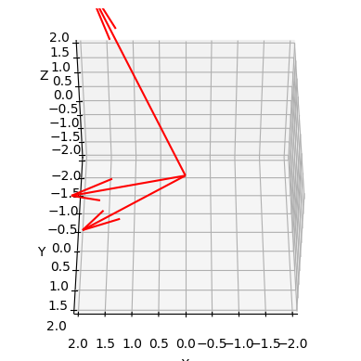

### 5 正定矩阵

## a

$u^{T}A^{T}Au=<Au,Au>$ 即向量的内积，≥0显然成立

又因为A的各列向量线性无关，所以对于非零向量u，Au一定不是零向量，即其内积不为0，所以只能取大于号

## b

对于 $b^{2}<8$，s正定；对于 $b^{2}=8$，s半正定；主元是2， $4-\frac{b^{2}}{2}$；